RELATÓRIO DO TESTE

Consulta de Manutenção de Equipamentos - Apoio Ortopédico – Cenário 1: Preenchimento completo e salvamento

Data do teste: 28/08/2025 14:58:33

2025-08-28 14:58:33 ℹ️ [INFO] 🚀 Iniciando teste de Consulta de Manutenção de Equipamentos

2025-08-28 14:58:37 ℹ️ [INFO] 🔄 Acessando sistema...

2025-08-28 14:58:38 ℹ️ [INFO] ✅ Acessando sistema realizada com sucesso.

Screenshot: acessando_sistema

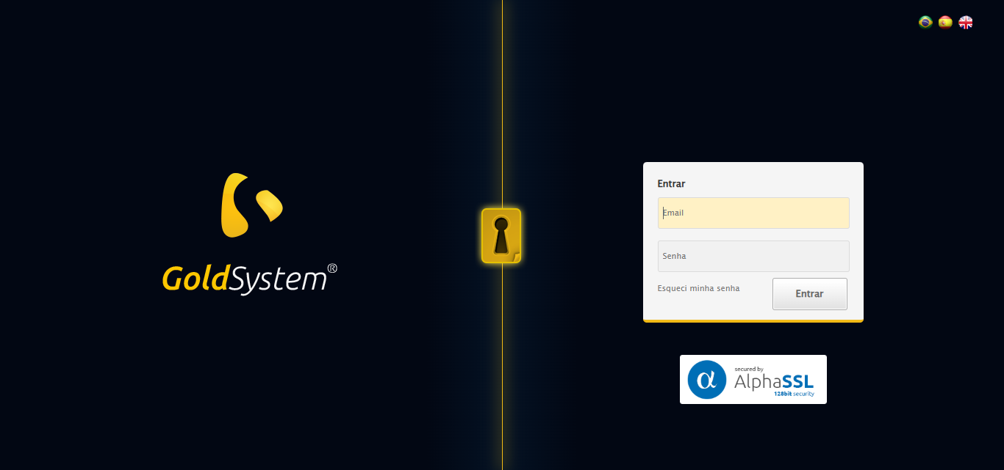

2025-08-28 14:58:39 ℹ️ [INFO] 🔄 Realizando login...

2025-08-28 14:58:44 ℹ️ [INFO] ✅ Realizando login realizada com sucesso.

Screenshot: realizando_login

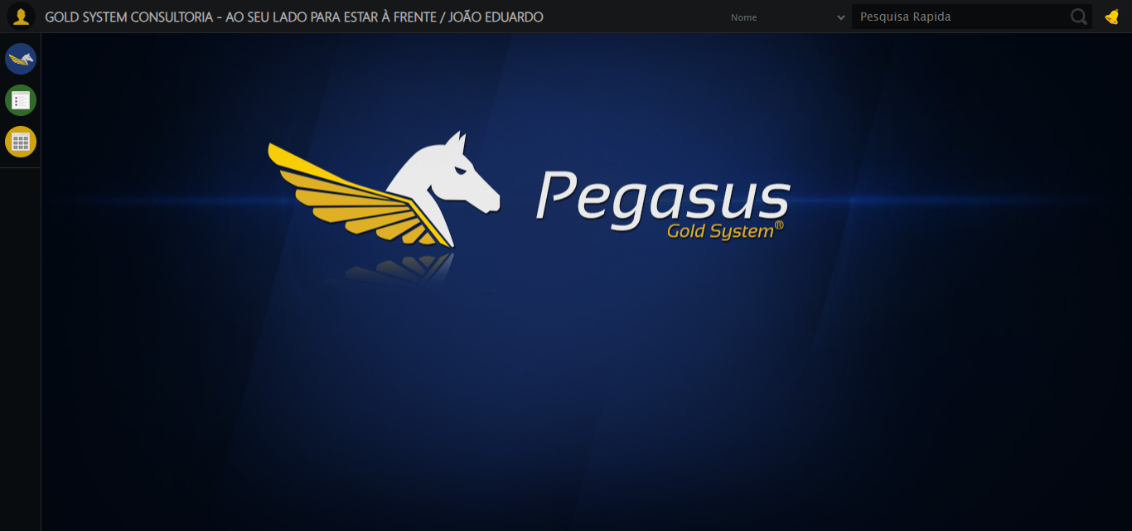

2025-08-28 14:58:47 ℹ️ [INFO] 🔄 Ajustando zoom e abrindo menu...

2025-08-28 14:58:47 ℹ️ [INFO] 🔍 Zoom ajustado para 90%.

2025-08-28 14:58:48 ℹ️ [INFO] ✅ Ajustando zoom e abrindo menu realizada com sucesso.

Screenshot: ajustando_zoom_e_abrindo_menu

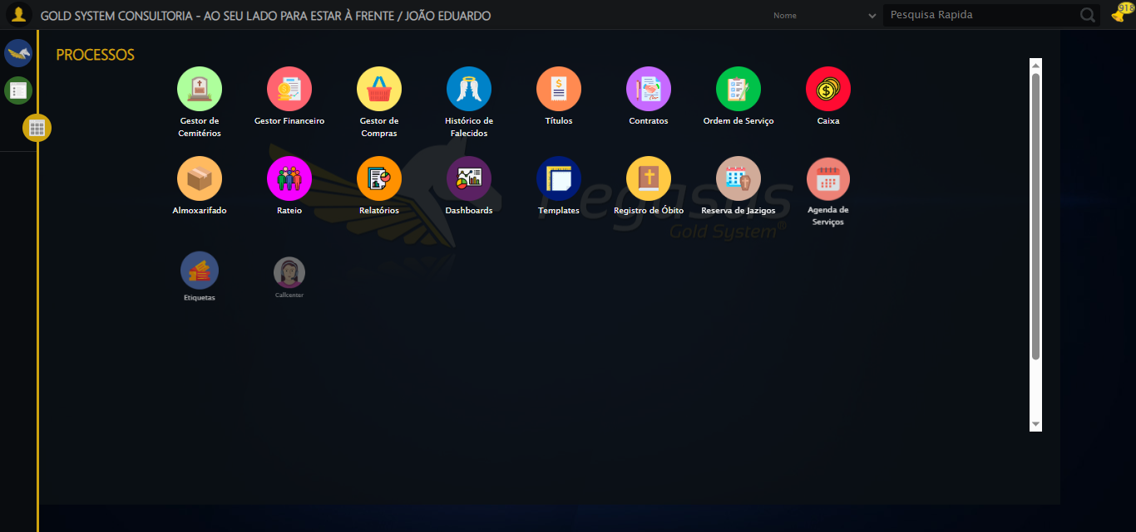

2025-08-28 14:58:49 ℹ️ [INFO] 🔄 Acessando Apoio Ortopédico...

2025-08-28 14:58:49 ℹ️ [INFO] ✅ Acessando Apoio Ortopédico realizada com sucesso.

Screenshot: acessando_apoio_ortopédico

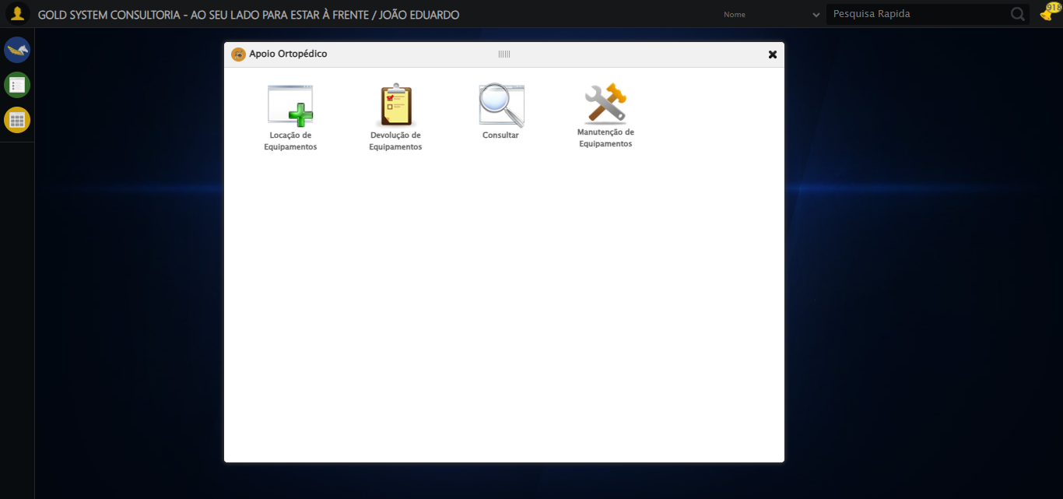

2025-08-28 14:58:50 ℹ️ [INFO] 🔄 Clicando em Manutenção de Equipamentos...

2025-08-28 14:58:51 ℹ️ [INFO] ✅ Clicando em Manutenção de Equipamentos realizada com sucesso.

Screenshot: clicando_em_manutenção_de_equipamentos

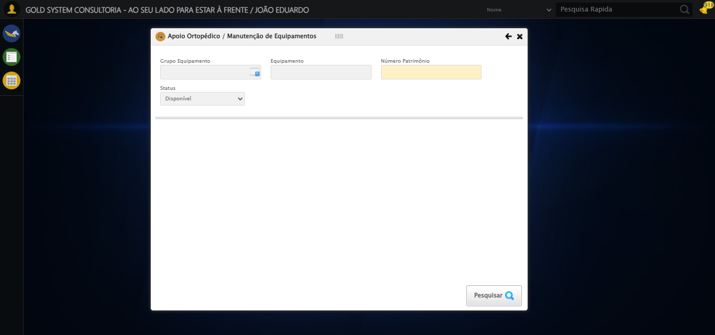

2025-08-28 14:58:57 ℹ️ [INFO] 🔄 Selecionando Grupo Equipamento...

2025-08-28 14:58:57 ℹ️ [INFO] ✅ Selecionando Grupo Equipamento realizada com sucesso.

Screenshot: selecionando_grupo_equipamento



2025-08-28 14:58:58 ℹ️ [INFO] 🔄 Realizando consulta...

2025-08-28 14:58:58 ℹ️ [INFO] ✅ Realizando consulta realizada com sucesso.

Screenshot: realizando_consulta

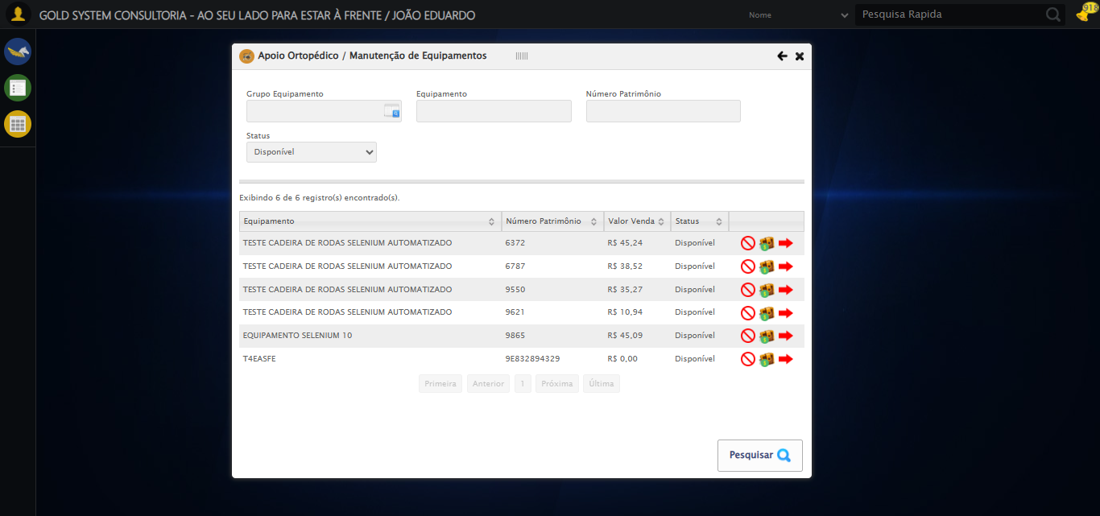

2025-08-28 14:59:09 ℹ️ [INFO] 🔄 Validando resultados da consulta...

2025-08-28 14:59:09 ℹ️ [INFO] 🔍 Iniciando validação de registros...

2025-08-28 14:59:14 ℹ️ [INFO] ✅ Tabela encontrada: #DataTables_Table_0

2025-08-28 14:59:14 ℹ️ [INFO] ✅ Encontradas 6 linhas válidas com tbody tr:not(.dataTables_empty):not([class*="no-data"])

2025-08-28 14:59:14 ℹ️ [INFO] ✅ 6 registro(s) encontrado(s)

2025-08-28 14:59:14 ℹ️ [INFO] Registro 1: teste cadeira de rodas selenium automatizado 6372 r$ 45,24 disponível

2025-08-28 14:59:14 ℹ️ [INFO] Registro 2: teste cadeira de rodas selenium automatizado 6787 r$ 38,52 disponível

2025-08-28 14:59:14 ℹ️ [INFO] Registro 3: teste cadeira de rodas selenium automatizado 9550 r$ 35,27 disponível

2025-08-28 14:59:14 ℹ️ [INFO] ... e mais 3 registro(s)

2025-08-28 14:59:15 ℹ️ [INFO] ℹ️ Nenhuma mensagem de alerta encontrada.

2025-08-28 14:59:15 ℹ️ [INFO] ✅ Validando resultados da consulta realizada com sucesso.

Screenshot: validando_resultados_da_consulta

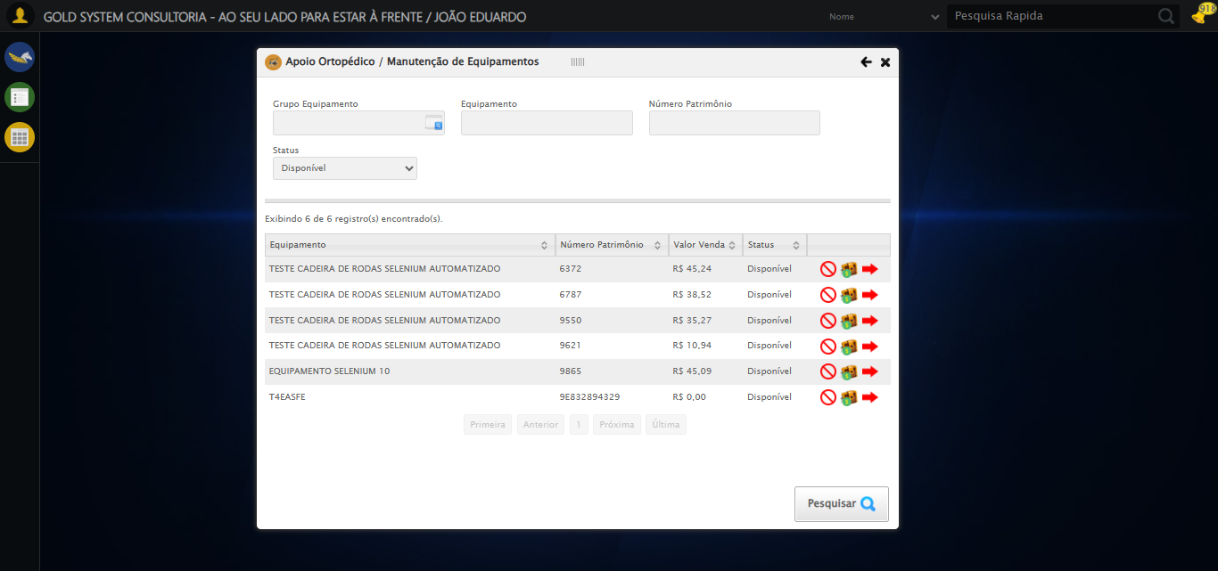

2025-08-28 14:59:16 ℹ️ [INFO] ✅ Processando 6 registro(s) encontrado(s)

2025-08-28 14:59:16 ℹ️ [INFO] 🔄 Inutilizando equipamento da lista...

2025-08-28 14:59:16 ℹ️ [INFO] ✅ Inutilizando equipamento da lista realizada com sucesso.

Screenshot: inutilizando_equipamento_da_lista

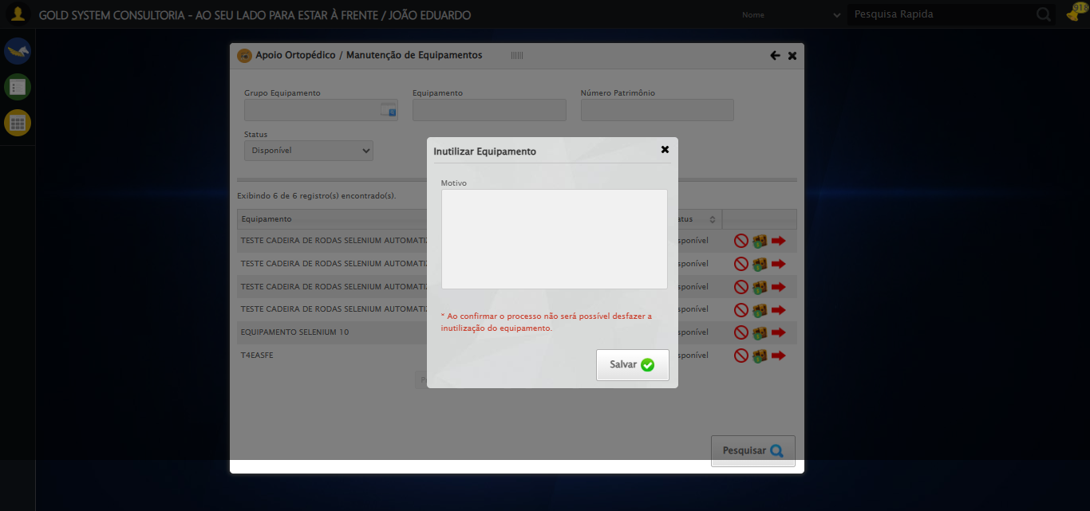

2025-08-28 14:59:17 ℹ️ [INFO] 🔄 Preenchendo Motivo...

2025-08-28 14:59:17 ℹ️ [INFO] 🎯 Tentativa 1: Preenchendo textarea 0 (ID: (sem id), name: (sem name)) com 86 caracteres

2025-08-28 14:59:17 ℹ️ [INFO] ▶️ Estratégia 1…

2025-08-28 14:59:19 ℹ️ [INFO] ✅ Preenchido com sucesso pela estratégia 1: 'TESTE DESCRIÇÃO DA MOTIVO SELENIUM AUTOMATIZADO (Automação d…'

2025-08-28 14:59:19 ℹ️ [INFO] ✅ Preenchendo Motivo realizada com sucesso.

Screenshot: preenchendo_motivo

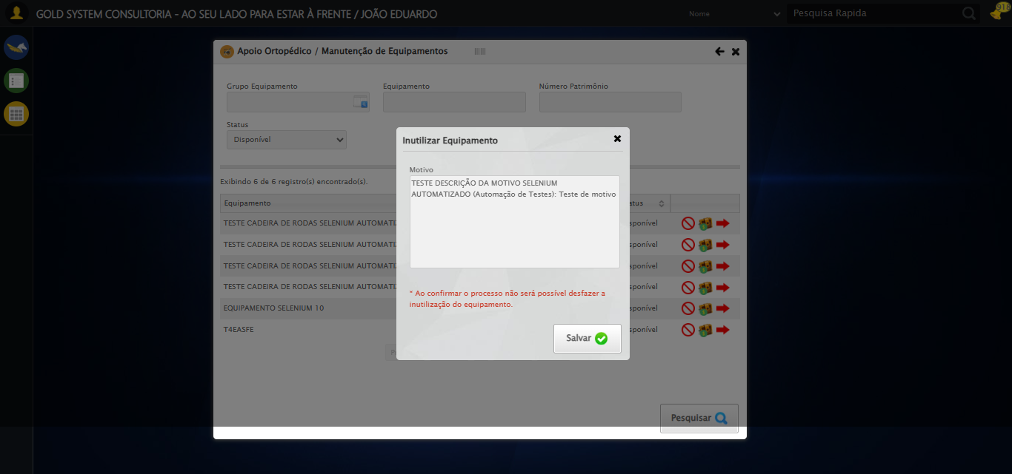

2025-08-28 14:59:20 ℹ️ [INFO] 🔄 Salvando Inutilização de Equipamentos...

2025-08-28 14:59:30 ℹ️ [INFO] ✅ Salvando Inutilização de Equipamentos realizada com sucesso.

Screenshot: salvando_inutilização_de_equipamentos

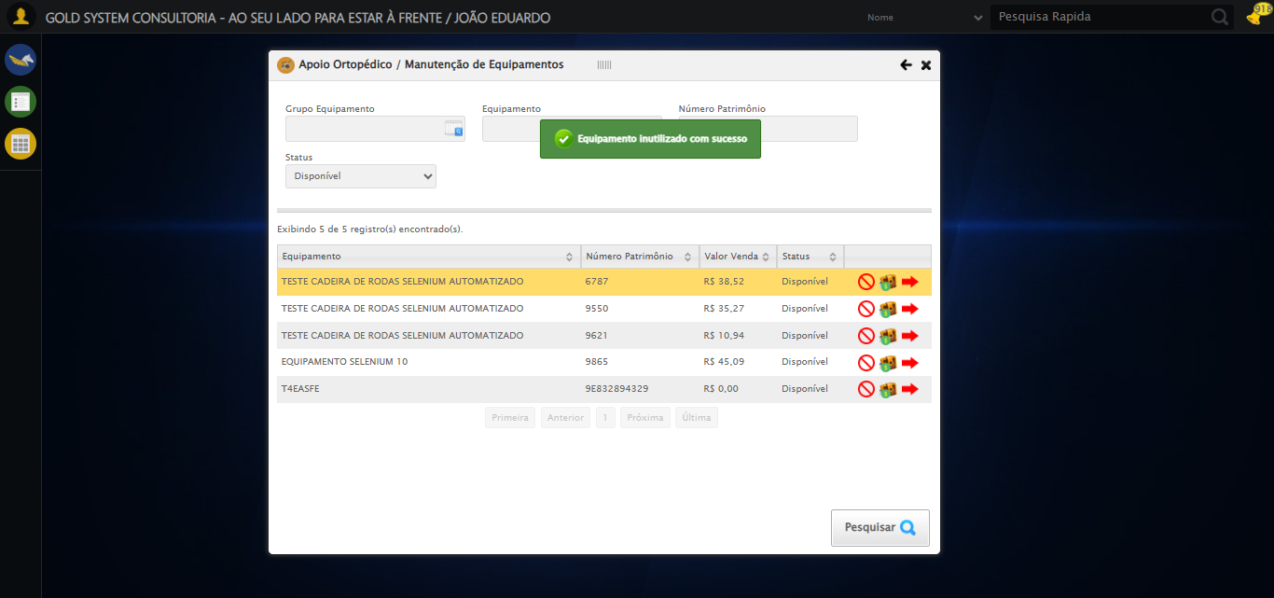

2025-08-28 14:59:32 ℹ️ [INFO] 🔍 Verificando mensagens de alerta...

2025-08-28 14:59:32 ℹ️ [INFO] 📢 ✅ Sucesso: Equipamento inutilizado com sucesso

2025-08-28 14:59:32 ℹ️ [INFO] 🔄 Vendendo equipamento da lista...

2025-08-28 14:59:32 ℹ️ [INFO] ✅ Vendendo equipamento da lista realizada com sucesso.

Screenshot: vendendo_equipamento_da_lista

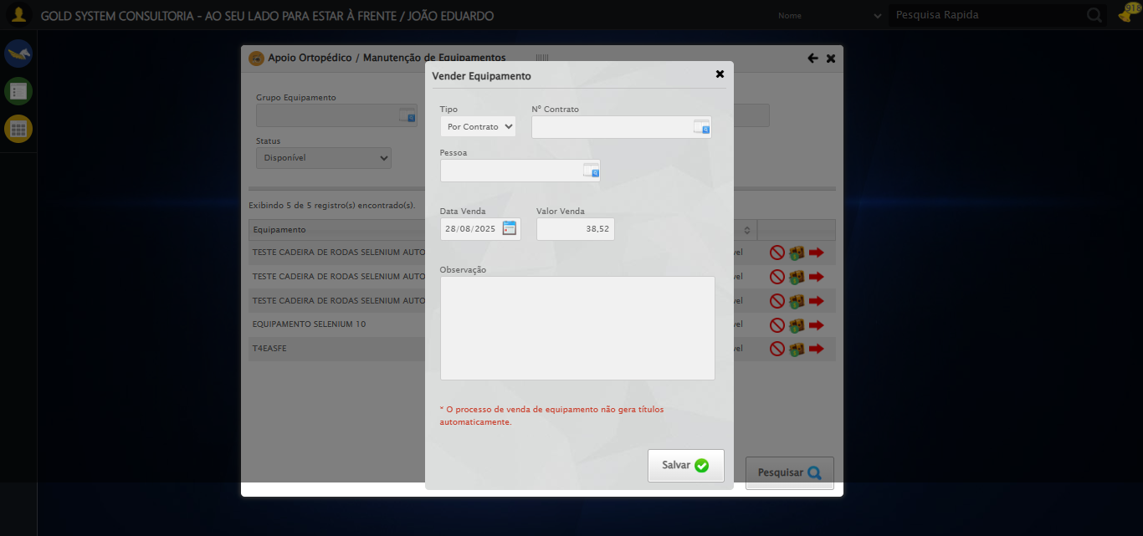

2025-08-28 14:59:33 ℹ️ [INFO] 🔄 Preenchendo o Número do Contrato...

2025-08-28 14:59:34 ℹ️ [INFO] ✅ Preenchendo o Número do Contrato realizada com sucesso.

Screenshot: preenchendo_o_número_do_contrato

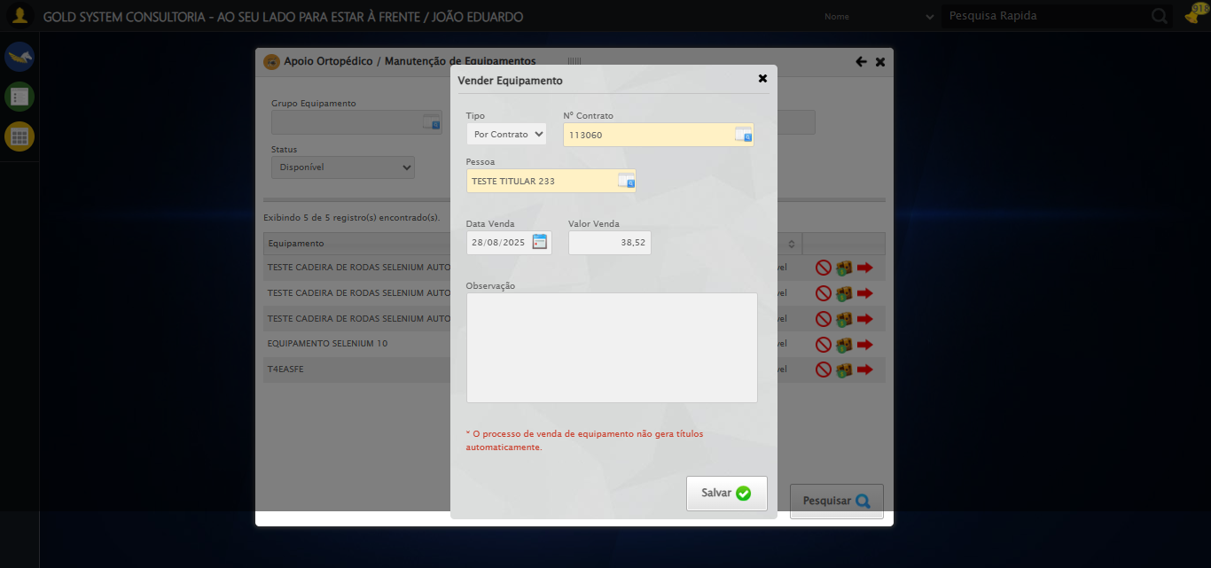

2025-08-28 14:59:38 ℹ️ [INFO] 🔄 Preenchendo Observação...

2025-08-28 14:59:38 ℹ️ [INFO] 🎯 Tentativa 1: Preenchendo textarea 0 (ID: (sem id), name: (sem name)) com 94 caracteres

2025-08-28 14:59:38 ℹ️ [INFO] ▶️ Estratégia 1…

2025-08-28 14:59:40 ℹ️ [INFO] ✅ Preenchido com sucesso pela estratégia 1: 'TESTE DESCRIÇÃO DA OBSERVAÇÃO SELENIUM AUTOMATIZADO (Automaç…'

2025-08-28 14:59:40 ℹ️ [INFO] ✅ Preenchendo Observação realizada com sucesso.

Screenshot: preenchendo_observação

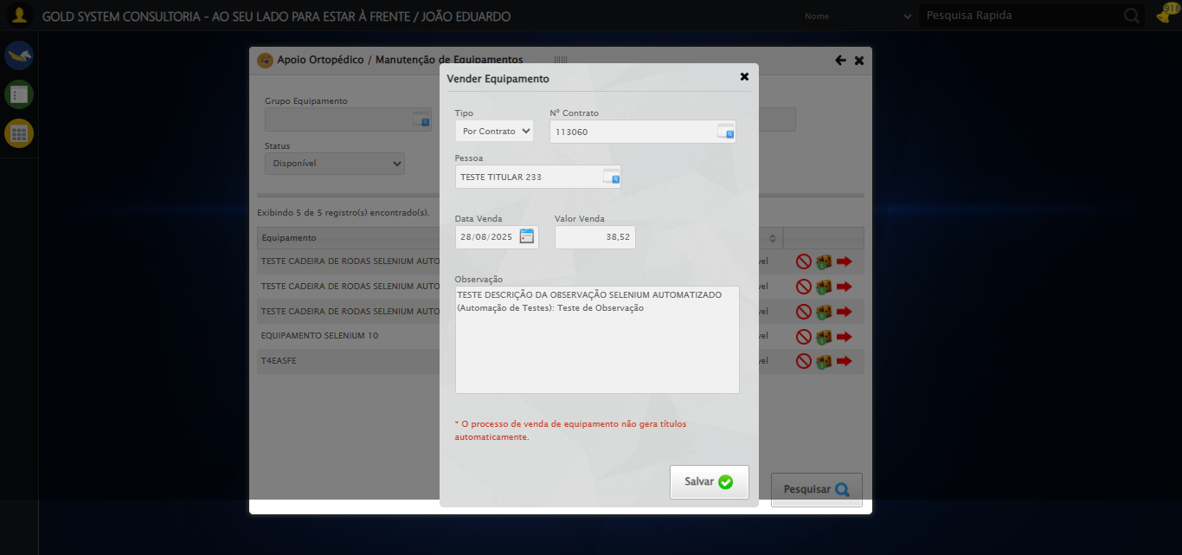

2025-08-28 14:59:41 ℹ️ [INFO] 🔄 Salvando Venda do Equipamento...

2025-08-28 14:59:52 ℹ️ [INFO] ✅ Salvando Venda do Equipamento realizada com sucesso.

Screenshot: salvando_venda_do_equipamento

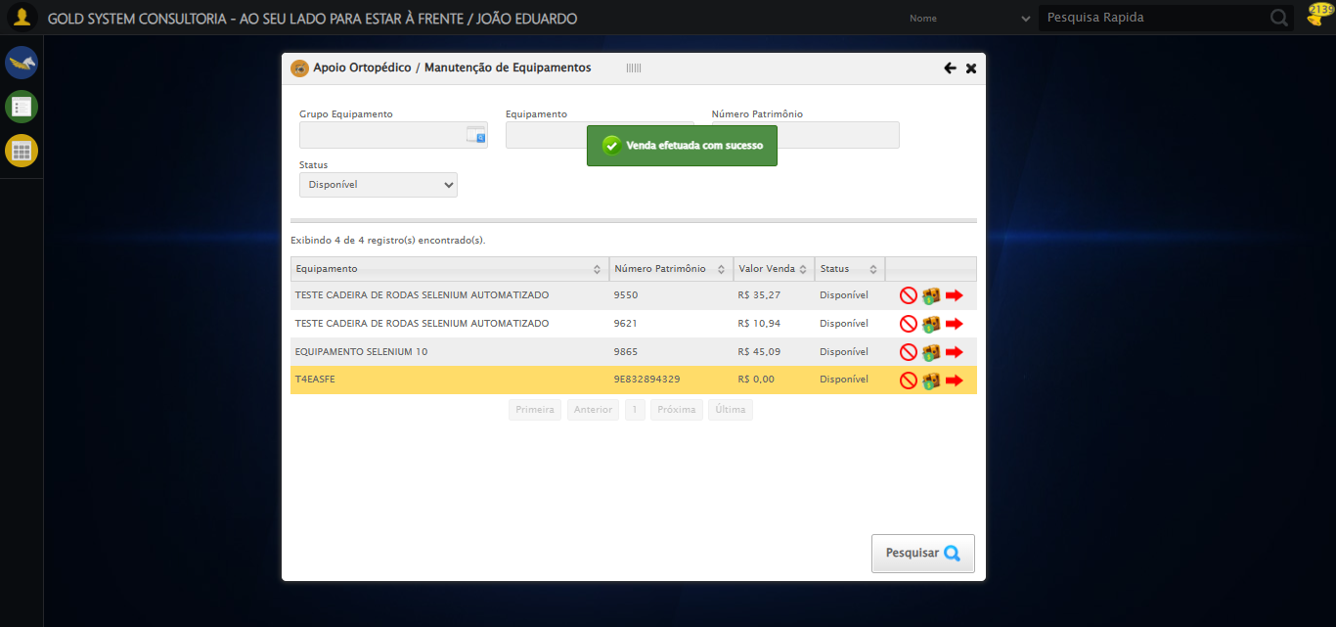

2025-08-28 14:59:53 ℹ️ [INFO] 🔍 Verificando mensagens de alerta...

2025-08-28 14:59:53 ℹ️ [INFO] 📢 ✅ Sucesso: Venda efetuada com sucesso

2025-08-28 14:59:53 ℹ️ [INFO] 🔄 Enviando equipamento da lista para Manutenção...

2025-08-28 14:59:53 ℹ️ [INFO] ✅ Enviando equipamento da lista para Manutenção realizada com sucesso.

Screenshot: enviando_equipamento_da_lista_para_manutenção

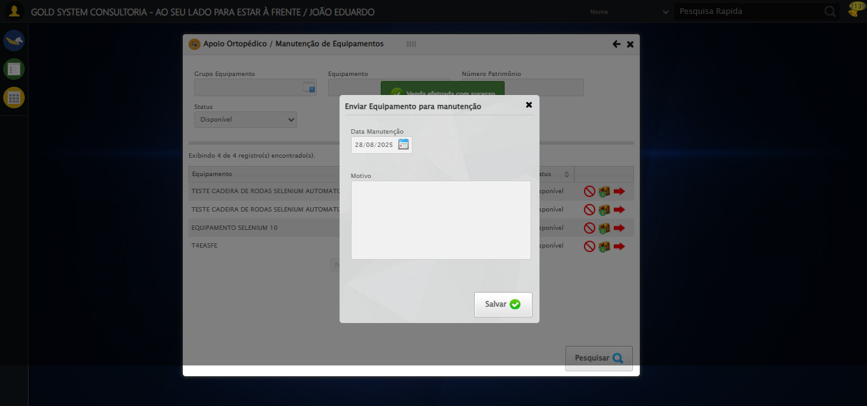

2025-08-28 14:59:54 ℹ️ [INFO] 🔄 Preenchendo Motivo...

2025-08-28 14:59:54 ⚠️ [WARN] ⚠️ Erro na tentativa 1: Índice 1 inválido. Encontradas 1 textareas.. Retentando…

2025-08-28 14:59:56 ⚠️ [WARN] ⚠️ Erro na tentativa 2: Índice 1 inválido. Encontradas 1 textareas.. Retentando…

2025-08-28 14:59:58 ⚠️ [WARN] ⚠️ Erro na tentativa 3: Índice 1 inválido. Encontradas 1 textareas.. Retentando…

2025-08-28 14:59:59 ⚠️ [WARN] ⚠️ Erro na tentativa 4: Índice 1 inválido. Encontradas 1 textareas.. Retentando…

Screenshot: erro_preenchendo_motivo

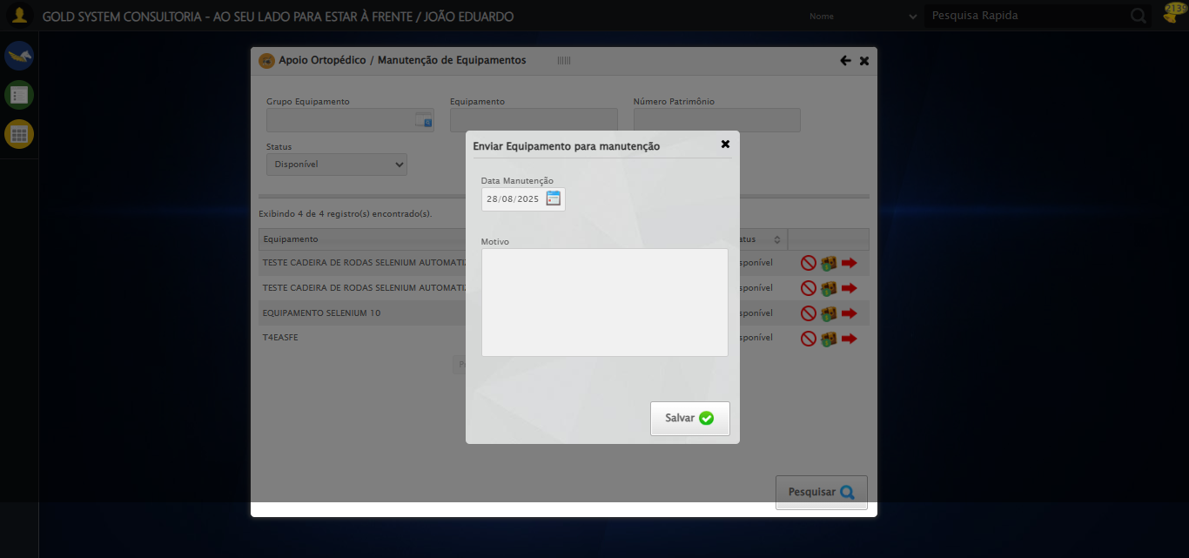

2025-08-28 15:00:01 ❌ [ERROR] ❌ Preenchendo Motivo falhou: Exception: Índice 1 inválido. Encontradas 1 textareas.

2025-08-28 15:00:01 ⚠️ [WARN] ⚠️ Continuando execução apesar do erro em: Preenchendo Motivo

2025-08-28 15:00:01 ℹ️ [INFO] 🔄 Salvando Venda do Equipamento...

2025-08-28 15:00:11 ℹ️ [INFO] ✅ Salvando Venda do Equipamento realizada com sucesso.

2025-08-28 15:00:12 ℹ️ [INFO] 🔍 Verificando mensagens de alerta...

2025-08-28 15:00:13 ℹ️ [INFO] 📢 ⚠️ Alerta: Campo "Motivo" é obrigatório.

2025-08-28 15:00:13 ℹ️ [INFO] 🔄 Fechando modal de Apoio Ortopédico...

Screenshot: erro_fechando_modal_de_apoio_ortopédico

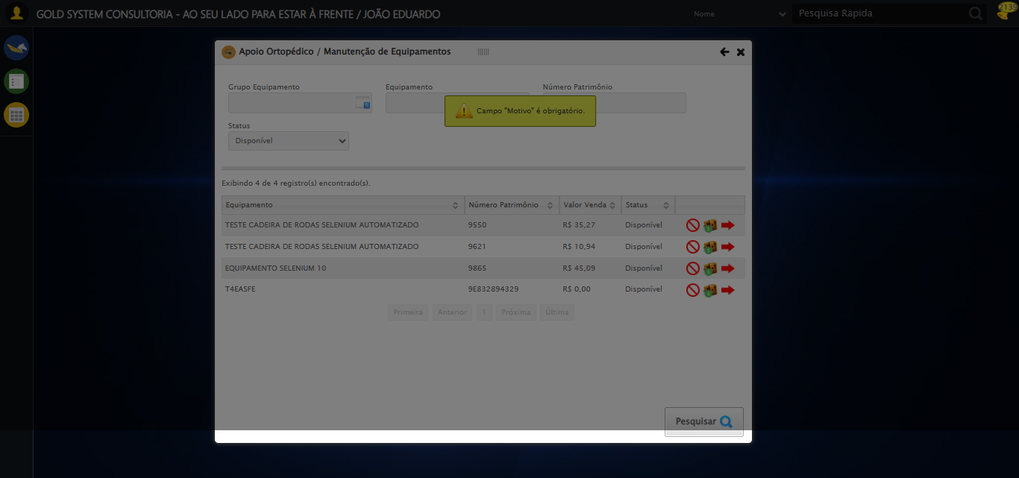

2025-08-28 15:00:13 ❌ [ERROR] ❌ Fechando modal de Apoio Ortopédico falhou: TypeError: clicar_elemento_css_robusto() missing 1 required positional argument: 'seletor_css'

2025-08-28 15:00:13 ⚠️ [WARN] ⚠️ Continuando execução apesar do erro em: Fechando modal de Apoio Ortopédico

2025-08-28 15:00:13 ℹ️ [INFO] ✅ Teste concluído.

2025-08-28 15:00:13 ℹ️ [INFO] ✅ Teste executado com sucesso!